ОПИСАНИЕ ФУНКЦИОНАЛЬНЫХ ХАРАКТЕРИСТИК ПРОГРАММНОГО ОБЕСПЕЧЕНИЯ

Программа для ЭВМ «MWS Data»
Модуль «MWS Data Compass»

На 5 листах

Оглавление
1 Термины и определения 3
2 Описание модуля MWS Data Compass 3
3 Технологическая основа 4
4 Требования к техническим специалистам для эксплуатации модуля 5

1 Термины и определения

DataOps практики | Набор практик, процессов и технологий, который сочетает, интегрированный и ориентированный на процесс, взгляд на данные с автоматизацией и методами гибкой инженерии программного обеспечения для улучшения качества, скорости, сотрудничества и продвижения культуры непрерывного улучшения в области анализа данных.
Дашборд | Интерактивная аналитическая панель, графический интерфейс. На одном экране расположены все ключевые метрики, показатели цели или процессов. С помощью этих метрик можно выявить и проанализировать тренды и изменения.
PaaS | Англ. «Platform as a service» — платформа как сервис. Модель облачных вычислений, предлагающая пользователям платформу для разработки, развертывания и управления приложениями без необходимости управлять инфраструктурой, на которой эти приложения работают. PaaS предоставляет разработчикам все необходимые инструменты и технологии для создания, тестирования и запуска приложений с использованием облачной инфраструктуры.
API | Англ. Application Programming Interface — программный интерфейс приложения. Набор правил и протоколов, которые позволяют разным программным продуктам и системам взаимодействовать друг с другом. API представляет собой интерфейс, который позволяет программным продуктам запрашивать и получать доступ к функциям и данным другой системы или приложения.
БД | База данных
Web UI | Англ. Web User Interface - графический интерфейс, который позволяет пользователям взаимодействовать с веб-приложением или веб-сервисом через веб-браузер.

2 Описание модуля MWS Data Compass

Модуль позволяет создавать интерактивные отчеты (дашборды) на основе корпоративных источников данных с использованием гибкой модели ролевого доступа к информации.

Функционал модуля MWS Data Compass:
- Сбор
- Предобработка
- Анализ
- Визуализация данных

Архитектура модуля

Контекстная диаграмма по модулю:

MWS Data Compass

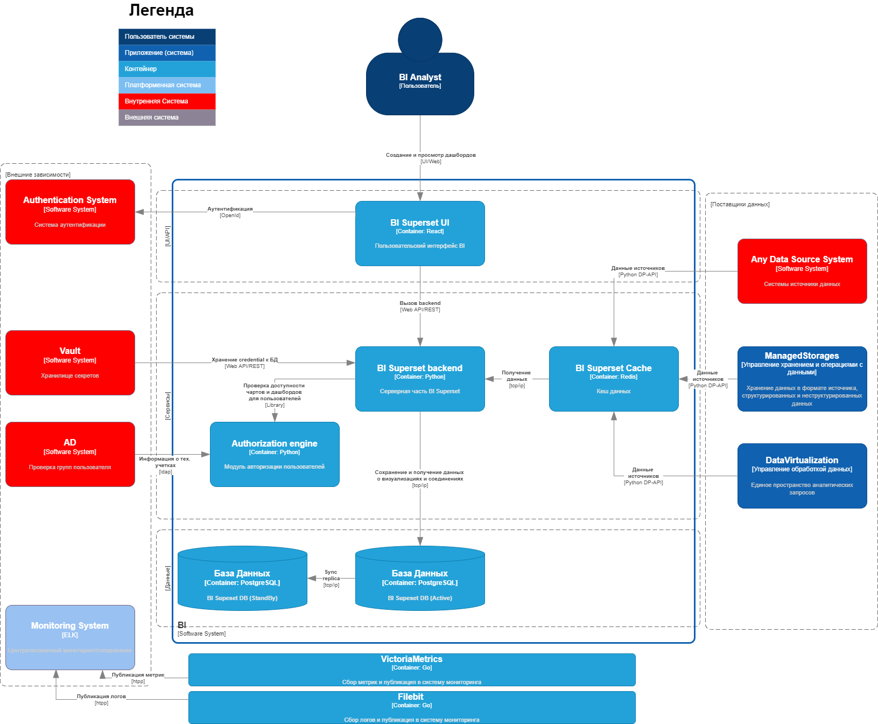

3 Технологическая основа

Модуль построен на продуктах и технологиях с открытым исходным кодом, распространяемых под лицензией Apache 2.0.
При разработке модуля используются следующие языки программирования и технологии:
- SQL
- Python
Разработка модуля производится на локальных машинах (рабочие ноутбуки). Готовый код отправляется в репозиторий программного кода. Команда разработки использует GitLab – веб-инструмент с открытым исходным кодом, представляющий систему управления репозиториями кода для Git с собственной системой отслеживания ошибок, располагающийся по адресу https://gitlab.services.mts.ru/tabs/, содержащийся на физических серверах на территории Российской Федерации. С помощью инструментов CI/CD программный код устанавливается на серверы/виртуальные машины.

4 Требования к техническим специалистам для эксплуатации модуля

Ниже представлена сводная таблица компетенций пользователя для модуля:

Компонент | Требуемые компетенции/навыки | Роль в команде
MWS Data Compass | - Базовые знания SQL;  - Знакомство с BI-инструментами | Дата - Аналитик  BI - Разработчик  Дата - Инженер

